 DESEN DE REFERINŢĂ: Piesă turnată



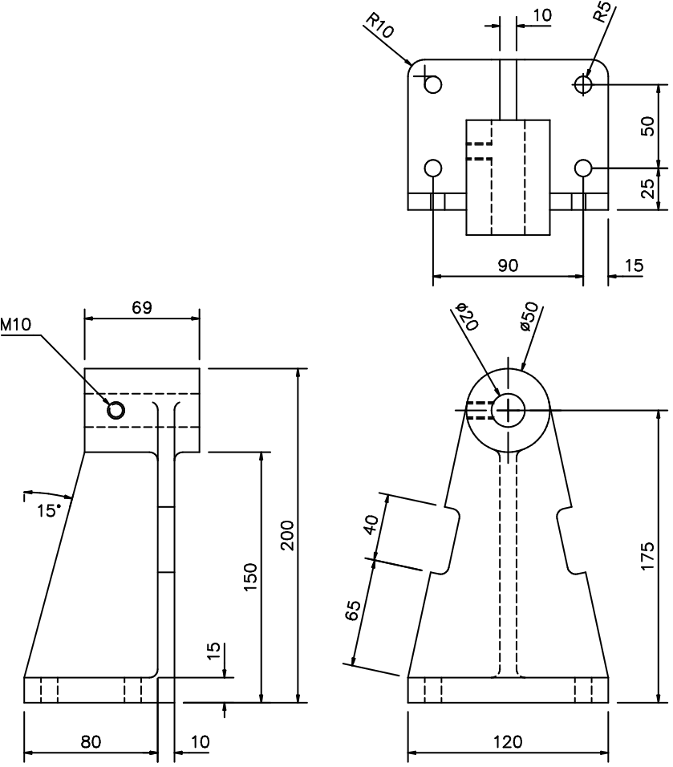

EXERCIŢIUL Nr. 6: Piesa turnată

AutoCAD-ul furnizează o gamă largă de posibilităţi de cotare a desenelor. În acest exerciţiu vor fi folosite facilităţi de cotare pentru piesa turnată din desenul prototip Casting.

Comenzi noi

dim
linear horizontal, vertical şi aligned
diameter
continue şi baseline
angular
leader
radius

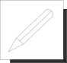 Procedura de desenare

1. Începeţi un nou desen numit DIM1 bazat pe prototipul CASTING. Pe ecran vor fi observate trei proiecţii ale unei piese turnate ce a fost încărcată. Asiguraţi-vă că modurile grid şi snap au fost activate.

2. Măriţi zona proiecţiei frontale a piesei turnate ca în figura 1, folosind comanda Zoom Window. Lăsaţi suficient spaţiu în jurul proiecţiei pentru a putea adăuga cotele.
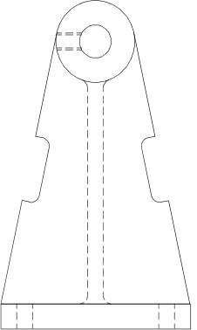
3. Din meniul derulant Data alegeţi Dimension Style. In cutia de dialog apăsaţi butonul Annotation. Obţineţi cutia de dialog Annotation în care apăsaţi butonul Units. In cutia de dialog Primary Units alegeţi din opţiunile Precision valoarea 0 pentru a nu avea zecimale. Inchideţi cutiile de dialog apăsând pe OK.
4. Tastaţi osnap la prompterul Commnad: şi introduceţi int, cen (pentru a avea setate modurile de prindere intersection şi midpoint). Aceste opţiuni de indicare precisă a punctelor vă vor ajuta să cotaţi precis şi rapid. Din lista de moduri de prindere va fi selectat punctul cel mai apropiat de centrul cursorului.
Figura 1

Dimensionare liniară

5. Din meniul derulant Draw selectaţi Dimensioning cu opţiunea Linear. In editorul de desenare, vor trebui indicate două puncte ce determină dimensiunea orizontală ce va fi cotată. În afară de aceste puncte trebuie specifiat şi un punct prin care trece linia de cotă corespunzătoare. Punctaţi colţul din stânga jos al piesei turnate ca prim punct al dimensiunii de cotare şi colţul din dreapta jos reprezentînd a doua extremitate a originii liniei. AutoCAD-ul cere locul în care va fi plasată linia de cotă. Specificaţi un punct la aproximativ 30 mm sub limita inferioară a piesei turnate.
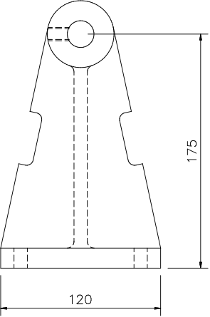
6. Selectaţi Dimension Liniar din meniul derulant Draw. Selectaţi prima extremitate a liniei în colţul din dreapta jos al piesei turnate şi a doua în centrul celor două cercuri (atenţie, la selectarea centrului trebuie indicat cercul al cărui centru interesează!).Plasaţi dimensiunea liniei de cotă la aproximativ 30 mm în partea dreaptă a ultimei linii din această proiecţie. Dimensiunea verticală va fi creată ca în figura 2.
Figura 2
7. Selectaţi Aligned din opţiunea Dimension a meniului derulant Draw. Aceasta vă permite să adăugaţi dimensiuni (cote) liniare înclinate. Se dimensionează acum cavitatea din partea stângă a piesei turnate, ca în figura 3. Setaţi locaţia liniei de cotă la aproximativ 30 mm de marginea proiecţiei.

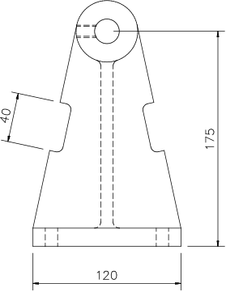
Figura 3

Dimensionarea cercurilor

Pentru a completa dimensionarea acestei proiecţii trebuie adăugate cotele celor două cercuri.
6. Din meniul derulant Data alegeţi Dimension Style şi apăsaşi butonul Format... In cutia de dialog Format bifaţi User Defined pentru a putea indica poziţia textului cotei. Ieşiţi din cutiile de dialog cu OK.
7. Din meniul derulant Draw selectaţi Dimensioning/Radial/Diameter. În linia de comandă va apare cererea de selectare a arcului sau cercului ce urmează a fi cotat. Selectaţi cercul exterior al piesei într-o poziţie corespunzătoare orei 1 pe cadranul unui ceasornic.Prin deplasarea mouse-ului puteţi modifica poziţia cotei diametrului.
Se poate observa acum că o imagine a cotei de diametru apare pe ecran, după care puteţi regla locaţia textului în mod dinamic ca în figura 4.

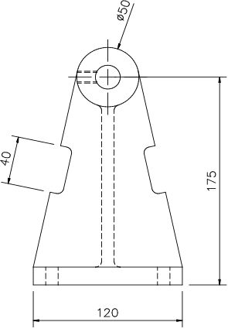
Figura 4

8. Cotaţi cercul mai mic în acelaşi mod, selectându-l într-un punct corespunzător poziţiei orei 11 a unui ceasornic.
9. Folosind comanda zoom all vizualizaţi întregul desen după care cu zoom window măriţi proiecţia laterală a piesei turnate aşa cum este arătat în figura 6. Lăsaţi suficient spaţiu în jurul proiecţiei pentru a putea adăuga cotele.

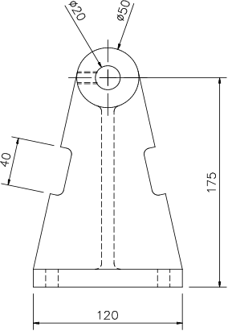
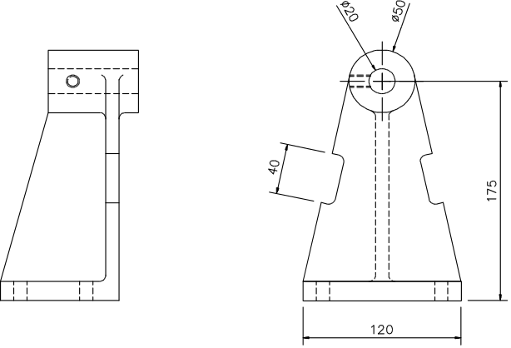

Figura 5
Figura 6

Folosirea opţiunii Continue

10. Folosind opţiunea Dimensioning/ Linear trasaţi cota de 80 mm din colţul din stânga jos al piesei turnate până la baza nervurii, aşa cum este arătat în figura 7.

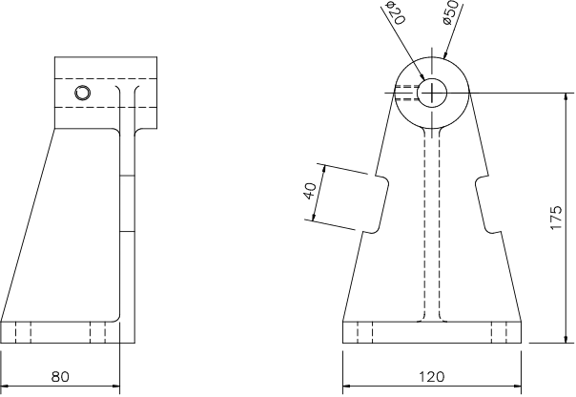
Figura 7

11. Reveniţi în meniul Dimensioning şi selectaţi Continue. În linia de comandă va apare cerea de selectare a celei de-a doua extremităţi a liniei de cotă. Nu este nevoie să specificaţi prima extremitate a cotei deoarece aceasta este atribuită implicit de AutoCAD ultimului punct al cotei trasate anterior. Selectaţi colţul din dreapta jos al piesei turnate şi tastaţi <Return> la cererea textului cotei.
12. Revenind la proiecţia cotată iniţial, selectaţi Continue şi tastaţi <Return> la prompterul următor după care veţi selecta cota liniară de 40 mm. Alegeţi a doua extremitate a cotei în punctul în care nervura înclinată întâlneşte baza piesei turnate, aşa cum este ilustrat în figura 8.

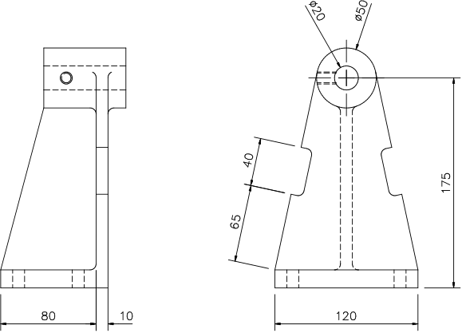
Figura 8

Folosirea opţiunii Baseline

13. Trasaţi cota verticală de 15 mm (v. figura 9) punctând colţul din stânga jos al piesei turnate ca primă extensie a liniei de cotă. Selectaţi poziţia liniei de cotă la aproximativ 30 mm de corpul piesei turnate.
14. Selectaţi Dimensioning/Baseline din meniul derulant Draw. Rutina baseline va considera că prima extensie a cotei ce trebuie trasată corespunde cotei precedente. Selectaţi colţul din dreapta sus al bosajului piesei turnate, ca în figura 10. Cota de 150 mm va fi creată cu caracteristici comune cotei de 15 mm.
15. Alegeţi al doilea punct în partea superioară a bosajului piesei. Confirmaţi valoarea cotei terminând cotarea cu această bază (vezi figura 11).
16. Trasaţi cota orizontală de 69 mm ce reprezintă lungimea bosajului, ca în figura 12.

Trasarea cotelor unghiulare (angular)

17. Selectaţi Dimensioning/Angular. La prima cerere din linia de comandă apăsaţi <Return> pentru a putea specifica punctele necesare cotei unghiulare. La prima cerere a punctelor ce definesc unghiul selectaţi punctul în care nervura înclinată întâlneşte baza piesei turnate. Dacă este necesar, urmăriţi figura 12 pentru a identifica punctele ce trebuiesc selectate.
La cererea primei extremităţi a unui braţ al unghiului alegeţi capătul de sus a liniei înclinate. Introduceţi extremitatea celui de-al doilea braţ al unghiului alegând un punct oarecare pe verticala ce trece prin vertex, cu ajutorul modului ortho. Cota unghiulară va fi trasată ca în figura 12.

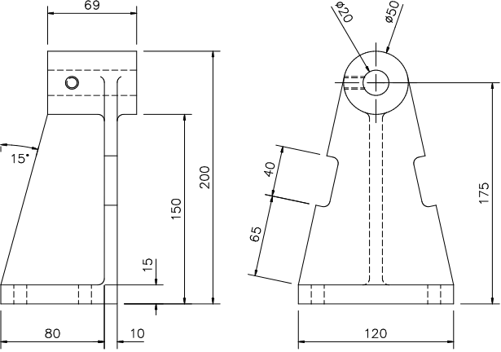
Figura 12

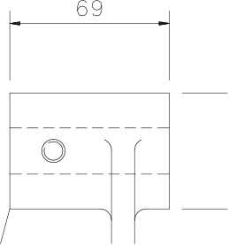
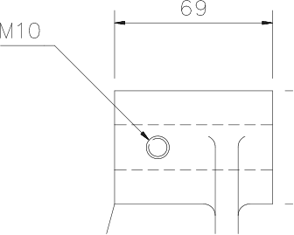

Figura 13
Figura 14

Cotarea leader

18. Daţi comanda Zoom Window pentru a obţine vederea din figura 13.
19. Selectaţi opţiunea Dimensioning/Leader. Aceasta vă permite să introduceţi note despre anumite entităţi din desen, indicându-le printr-o săgeată.
Dezactivaţi modul snap (off) şi la cererea From point selectaţi un punct de pe cercul exterior în poziţia corespunzătoare orei 10 pe cadranul unui ceas folosind opţiunea Nearest a modului osnap.
Tastaţi coordonatele punctului de sfârşit al liniei leader 130, 290 şi tastaţi <Return> pentru a completa detaliile liniei leader.

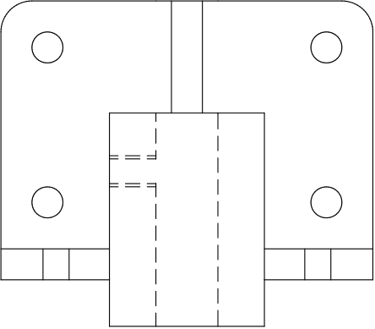

Figura 15

La cererea textului introduceţi M10 pentru a specifica gaura filetată din figura 14.
20. Măriţi întregul desen cu comanda Zoom All.

Cotarea razelor

21. Folosiţi zoom window pentru a crea o imagine similară celei din figura 15.
22. Selectaţi opţiunea Radius din meniul derulant Draw/Dimensioning. Opţiunea radius lucrează în acelaşi mod cu diameter. La cererea arcului sau cercului ce trebuie dimensionat, selectaţi cercul din dreapta sus într-un punct corespunzător orei 1 de pe cadranul unui ceas. Specificaţi dinamic locaţia textului la aproximativ 30 mm în exteriorul piesei turnate, ca în figura 16.
23. Selectaţi din nou opţiunea Drawing/Radius şi alegeţi raza de rotunjire a colţului din stânga sus al piesei turnate. Specificaţi poziţia textului la aproximativ 30 mm în afara piesei (vezi figura 17). Se observă că AutoCAD-ul marchează automat centrele cercurilor şi axele de simetrie.

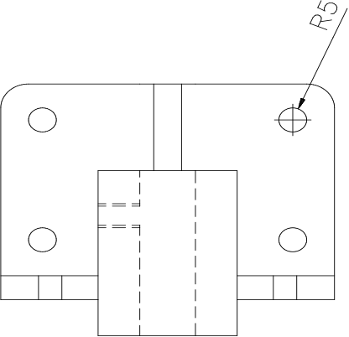
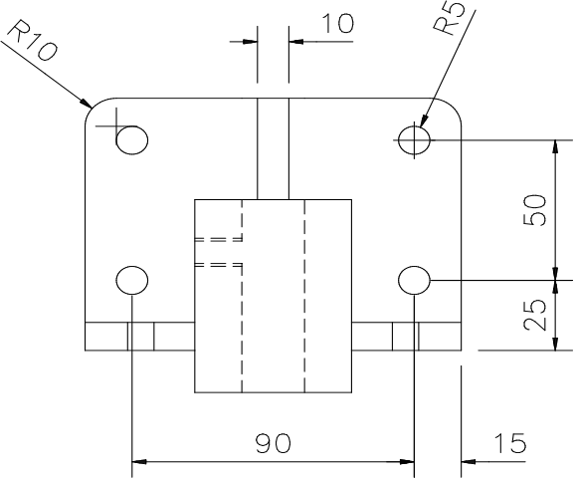

Figura 16
Figura 17

24. Completaţi dimensiunile proiecţiei plane, folosind tehnicile de cotare Dimensioning/Linear şi Dimensioning/Continue, ca în figura 17.
25. Folosiţi comanda Zoom All pentru a vedea întregul desen. Salvaţi desenul şi ieşiţi din editorul de desenare.

